关于2023-2024第三学期（暑假短学期）
课程开课情况的通知

各学院、各相关本科生：
根据《关于2023-2024学年第三学期（暑假短学期）选课通知》，短学期课程报名时间已经截止，课程开课情况如下：
一、微专业课程
1．《财务分析与决策》
2．《政府治理与产业政策》
3. 《管理思维》
4. 《商业运营模拟》
5. 《浙商文化》
6. 《互联网营销》
7. 《经济分析基础》
8. 《投资与理财》
二、重学单开班
1.《微积分I(下)》
2.《高等数学II(上)》
3.《概率论与数理统计II》
4.《线性代数II》
三、缴费
请报名重学的学生于6月27日-7月11日登录教务系统进行缴费。缴费操作说明：
1、在缴费时间内，登录教务系统，点击“信息维护”→“学生缴费”：
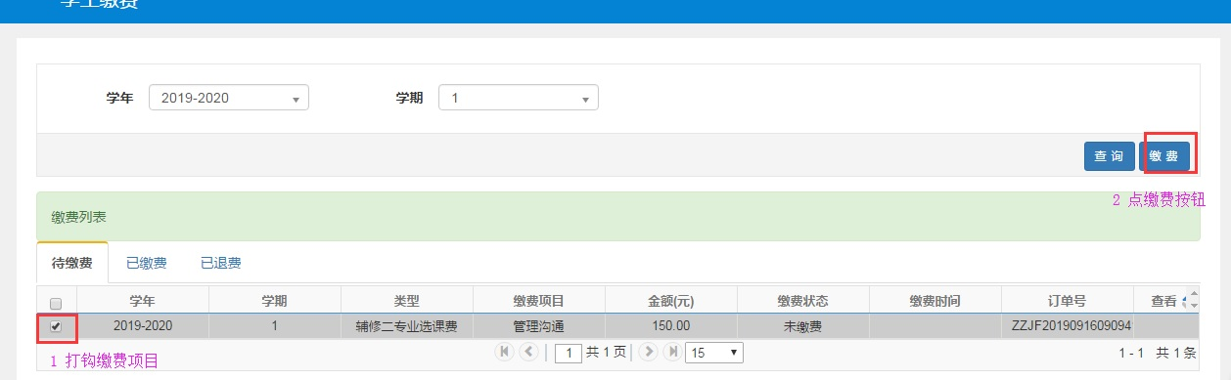
（注：一次性支付不要超过三门课程，超过三门可以分两次支付）
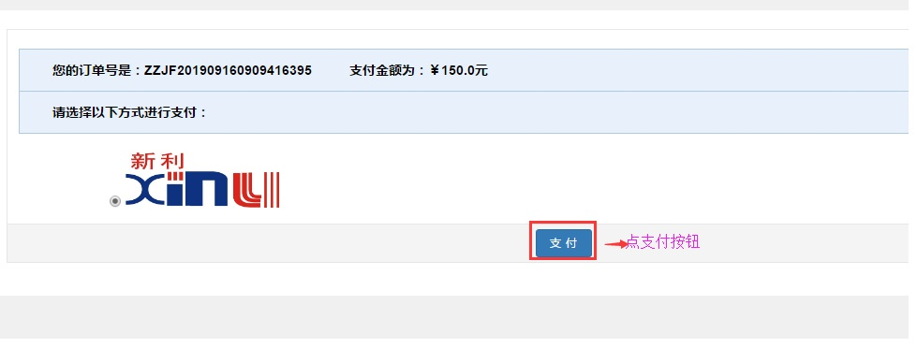
2、生成收费支付宝二维码：
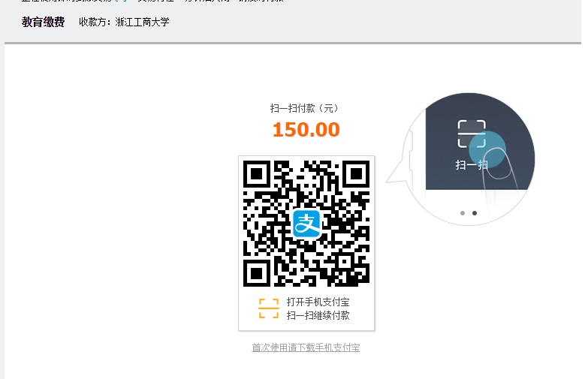
3、扫描二维码进行支付：
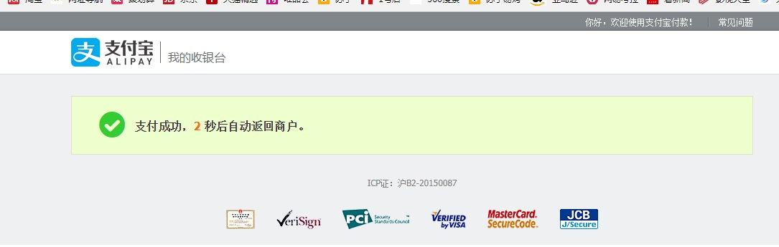
4、支付成功后（注：请等待支付成功返回到以下界面再关掉窗口），返回学生缴费界面，刷新页面后，如下图所示：
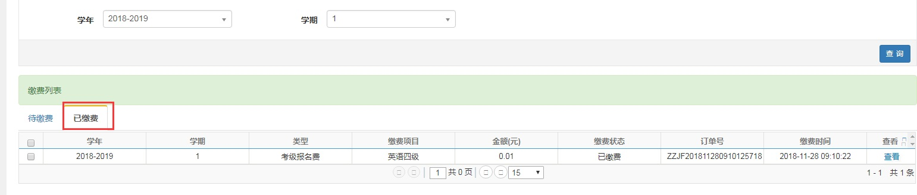
5、缴费完成。
如有无法缴费现象，可将浏览器选项中的广告拦截调整为“允许”即可。
五、课表查询
学生可登陆教务系统【信息查询】-【学生课表查询】中查询2023-2024-3学期课表。
如有问题，可联系所在学院教务办，联系方式如下：
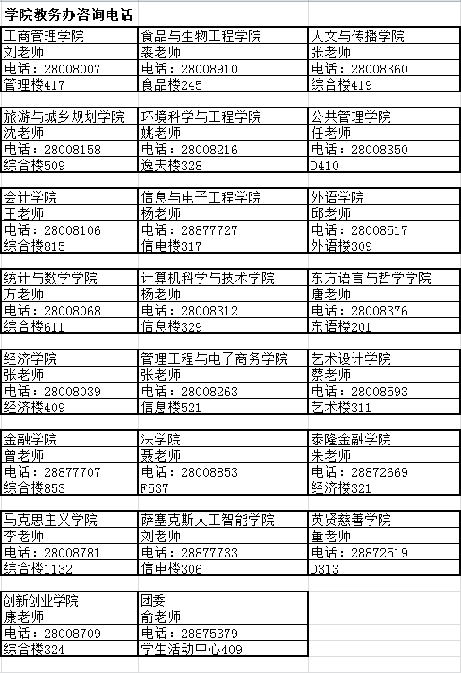
学校教务处王老师，电话：28877210

教 务 处
2024年6月 26日

